|  |  |  |  |  |
| --- | --- | --- | --- | --- |
|  | Организация Объединенных Наций | | ECE/TRANS/WP.29/2024/120 | |
| _unlogo | | **Экономический  и Социальный Совет** | | Distr.: General  26 August 2024  Russian  Original: English |

**Европейская экономическая комиссия**

Комитет по внутреннему транспорту

**Всемирный форум для согласования   
правил в области транспортных средств**

**Сто девяносто четвертая сессия**

Женева, 12–15 ноября 2024 года

Пункт 4.8.3 предварительной повестки дня

**Соглашение 1958 года:**

**Рассмотрение проектов поправок   
к существующим правилам ООН,   
представленных GRSP**

Предложение по поправкам серии 01   
к Правилам № 153 ООН (целостность топливной системы и безопасность электрического привода   
в случае удара сзади)

Представлено Рабочей группой по пассивной безопасности\*

[[1]](#footnote-1) Воспроизведенный ниже текст был принят Рабочей группой по пассивной безопасности (GRSP) на ее семьдесят пятой сессии (ECE/TRANS/WP.29/GRSP/75, п. 29). В его основу положен документ ECE/TRANS/WP.29/GRSP/2024/12/Rev.1 с поправками, указанными в пункте 29 доклада. Этот текст представлен Всемирному форуму для согласования правил в области транспортных средств (WP.29) и Административному комитету (AC.1) для рассмотрения на их сессиях в ноябре 2024 года.

*Пункт 2.7* изменить следующим образом:

«2.7 “Высоковольтный/высоковольтная” означает характеристику электрического компонента или цепи, если среднее квадратичное значение его/ее рабочего напряжения составляет >60 В и ≤1500 В для постоянного тока или >30 В и ≤1000 В для переменного тока».

*Пункты 2.9 и 2.10* изменить следующим образом:

«2.9 “Электрозащитное ограждение” означает часть, обеспечивающую защиту от любого прямого контакта с деталями, находящимися под высоким напряжением.

2.10 “Электрический привод” означает электрическую цепь, которая включает тяговый(ые) электродвигатель(и) и может включать ПСАЭЭ, систему преобразования электроэнергии, электронные преобразователи, соответствующие жгуты проводов и соединители, а также соединительную систему для зарядки ПСАЭЭ».

*Пункт 2.12* изменить следующим образом:

«2.12 “Незащищенная токопроводящая часть” означает токопроводящую часть, до которой можно дотронуться в условиях уровня защиты IPXXB и по которой обычно не пропускается ток, но которая оказывается под напряжением при нарушении изоляции. Она включает части под защитным покрытием, которое может быть удалено без использования инструментов».

*Пункт 2.15* изменить следующим образом:

«2.15 «Степень защиты IPXXB» означает защиту от контакта с частями, находящимися под высоким напряжением, обеспечиваемую либо электрозащитным ограждением, либо кожухом и проверенную с использованием шарнирного испытательного штифта (степень защиты IPXXB), описанного в пункте 4 приложения 5».

*Пункты 2.19 и 2.20* изменить следующим образом:

«2.19 “Электрическая цепь” означает совокупность соединенных друг с другом частей, предназначенных для пропускания электрического тока в обычных условиях эксплуатации.

2.20 “Система преобразования электроэнергии” означает систему (например, топливный элемент), генерирующую и подающую электроэнергию для создания электрической тяги.

2.21 “Электронный преобразователь” означает устройство, позволяющее обеспечивать контроль за электроэнергией и/или ее преобразование для создания электрической тяги».

*Пункт 2.23* изменить следующим образом:

«2.23 “Высоковольтная шина” означает электрическую цепь, включающую соединительную систему для зарядки ПСАЭЭ, которая функционирует под высоким напряжением. Если электрические цепи гальванически соединены друг с другом и обеспечивают заданное состояние напряжения, то в качестве высоковольтной шины классифицируются только те компоненты или части электрической цепи, которые функционируют под высоким напряжением».

*Пункты 2.25–2.27* изменить следующим образом:

«2.25 “Автоматический разъединитель” означает устройство, которое после включения гальванически отделяет источники электроэнергии от остальной высоковольтной цепи электрического привода.

2.26 “Тяговая батарея открытого типа” означает тип жидкостной батареи, требующей заполнения жидкостью и выделяющей водород, выпускаемый в атмосферу.

2.27 “Водный электролит” означает электролит на базе водного раствора определенных соединений (например, кислот, щелочей), который проводит ток вследствие диссоциации на ионы».

*Пункты 2.30 и 2.31* изменить следующим образом:

«2.30 “Обычные условия эксплуатации” означает рабочие режимы и условия эксплуатации, которые чаще всего встречаются при штатной эксплуатации транспортного средства, включая движение с предписанной скоростью, парковку и стояние в дорожных заторах, а также зарядку с использованием зарядных устройств, которые совместимы с конкретными портами зарядки, установленными на транспортном средстве. К ним не относятся условия, когда транспортное средство повреждено (будь то в результате аварии, попадания постороннего предмета или акта вандализма), горит или затоплено водой либо находится в таком состоянии, когда требуется провести или проводится техническое обслуживание.

2.31 “Заданное состояние напряжения” означает состояние, при котором максимальное напряжение в гальванически соединенной электрической цепи между какой-либо частью под напряжением постоянного тока и любой другой частью под напряжением (постоянного или переменного тока) составляет ≤30 В переменного тока (эффективное значение)   
и ≤60 В постоянного тока.

Примечание 1: Если какая-либо часть такой электрической цепи, находящаяся под напряжением постоянного тока, соединена с электрической массой и если обеспечивается заданное состояние напряжения, то максимальное напряжение между любой частью под напряжением и электрической массой составляет ≤30 В переменного тока (эффективное значение) и ≤60 В постоянного тока.

Примечание 2: В случае пульсирующего напряжения постоянного тока (переменное напряжение без смены полярности) применяется порог постоянного тока».

*Включить новые пункты 2.37–2.39* следующего содержания:

«2.37 «Степень зарядки» (СЗ) означает имеющийся электрический заряд в ПСАЭЭ, выраженный в процентах от ее номинальной мощности.

2.38 “Огонь” означает выброс пламени из транспортного средства. Искры и дуги не рассматриваются как пламя.

2.39 “Взрыв” означает внезапное высвобождение энергии, достаточной для того, чтобы вызвать ударную волну и/или метательный эффект, что может привести к структурному и/или физическому повреждению вблизи транспортного средства».

*Пункт 5.2.2* изменить следующим образом:

«5.2.2 В случае транспортного средства, оснащенного электрическим приводом, работающим на высоком напряжении, этот электрический привод и системы высокого напряжения, которые гальванически подсоединены к высоковольтной шине электрического привода, должны соответствовать требованиям, изложенным в пунктах 5.2.2.1–5.2.2.4:».

*Включить новый пункт 5.2.2.4* следующего содержания:

«5.2.2.4 Пожарная опасность ПСАЭЭ

В течение 60 минут после удара не должно выявляться никаких признаков возгорания или взрыва ПСАЭЭ».

*Включить новые пункты 12–12.6* следующего содержания:

«12. Переходные положения

12.1 Начиная с официальной даты вступления в силу поправок серии 01 ни одна из Договаривающихся сторон, применяющих настоящие Правила ООН, не отказывает в предоставлении или признании официальных утверждений типа на основании настоящих Правил ООН с внесенными в них поправками серии 01.

12.2 Начиная с 1 сентября 2026 года Договаривающиеся стороны, применяющие настоящие Правила ООН, не обязаны признавать официальные утверждения типа, предоставленные впервые после 1 сентября 2026 года на основании поправок предшествующих серий.

12.3 Договаривающиеся стороны, применяющие настоящие Правила ООН, продолжают признавать официальные утверждения типа, впервые предоставленные на основании первоначальной серии поправок к настоящим Правилам ООН до 1 сентября 2026 года.

12.4 Договаривающиеся стороны, применяющие настоящие Правила ООН, могут предоставлять официальные утверждения типа на основании любой предыдущей серии поправок к настоящим Правилам ООН.

12.5 Договаривающиеся стороны, применяющие настоящие Правила ООН, продолжают предоставлять распространения существующих официальных утверждений на основании любой предыдущей серии поправок к настоящим Правилам ООН.

12.6 Независимо от изложенных выше переходных положений Договаривающиеся стороны, которые начинают применять настоящие Правила ООН после даты вступления в силу поправок самой последней серии, не обязаны признавать официальные утверждения типа, предоставленные на основании любой предыдущей серии поправок к настоящим Правилам ООН».

*Приложение 2* изменить следующим образом:

«Приложение 2

Схемы знаков официального утверждения

Образец A

(см. пункт 4.4 настоящих Правил)

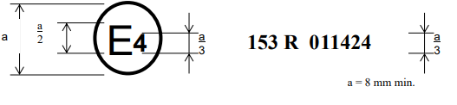

а = 8 мм мин.

Приведенный выше знак официального утверждения, проставленный на транспортном средстве, указывает, что данный тип транспортного средства официально утвержден в Нидерландах (Е 4) в отношении защиты водителя и пассажиров в случае лобового столкновения на основании Правил № 153 ООН под номером официального утверждения 001424. Номер официального утверждения указывает, что официальное утверждение было предоставлено в соответствии с требованиями Правил № 153 ООН с внесенными в них поправками серии 01.

Образец В

(см. пункт 4.5 настоящих Правил)

а = 8 мм мин.

Первые две цифры номера официального утверждения указывают, что в момент предоставления соответствующих официальных утверждений Правила № 153 ООН включали поправки серии 01, а Правила № 11 ООН — поправки серии 03».

*Приложение 3, пункт 2.6.2* изменить следующим образом:

«2.6.2 Топливный бак должен быть заполнен водой на 90 % массы полного запаса топлива, указанного изготовителем, с допуском ±1 %. Это требование не применяют к топливным бакам с водородом. Все остальные жидкостные системы (резервуары тормозной жидкости, радиатор, емкости для избирательного каталитического восстановления и т. д.) могут быть порожними.

Систему(ы) хранения компримированного водорода и закрытые кожухом пространства транспортных средств, работающих на компримированном водороде, подготавливают в соответствии с пунктом 3 приложения 4».

*Приложение 3, пункт 2.6.5.1* изменить следующим образом:

«2.6.5.1 Порядок корректировки СЗ

2.6.5.1.1 Корректировку СЗ производят при температуре окружающего воздуха 20 °C ± 10 °C.

2.6.5.1.2 Корректировку СЗ производят по одной из нижеуказанных применимых процедур. Если допустимы различные процедуры зарядки ПСАЭЭ, то используют процедуру, при которой обеспечивается максимальная СЗ:

a) в случае транспортного средства, оснащенного ПСАЭЭ, предназначенной для зарядки от внешнего источника, ПСАЭЭ заряжают до максимальной СЗ в соответствии с процедурой, указанной изготовителем для обычных условий эксплуатации, до момента завершения процесса зарядки в штатном режиме;

b) в случае транспортного средства, оснащенного ПСАЭЭ, предназначенной для зарядки только от источника энергии на транспортном средстве, ПСАЭЭ заряжают до максимальной СЗ, достижимой в условиях обычной эксплуатации транспортного средства. Изготовитель рекомендует режим работы транспортного средства, обеспечивающий достижение этой СЗ».

*Приложение 5, пункты 4 и 4.1* изменить следующим образом:

«4. Физическая защита

После испытания транспортного средства на удар любые детали, прилегающие к высоковольтным компонентам, должны открываться, разбираться или сниматься без использования каких-либо инструментов. Все остальные прилегающие детали рассматриваются в качестве части системы физической защиты.

Для оценки электробезопасности в любой зазор или отверстие в системе физической защиты должен быть вставлен шарнирный испытательный штифт, описанный на рис. 3, с испытательным усилием 10 Н ± 10 %. Если шарнирный испытательный штифт можно полностью или частично ввести в систему физической защиты, то его следует вводить в эту систему в каждом из положений, указанных ниже.

Начиная с прямого положения оба шарнира испытательного штифта должны вращаться под углом, доходящим постепенно до 90 градусов по отношению к оси прилегающего сечения штифта, и затем должны устанавливаться в каждом из возможных положений.

Внутренние электрозащитные ограждения рассматриваются в качестве составной части кожуха.

Между шарнирным испытательным штифтом и частями, находящимися под высоким напряжением, внутри ограждения электрозащиты или кожуха в соответствующем случае надлежит последовательно подсоединять источник низкого напряжения (с напряжением не менее 40 В и не более 50 В) с подходящей лампой.

Рис. 3   
Шарнирный испытательный штифт

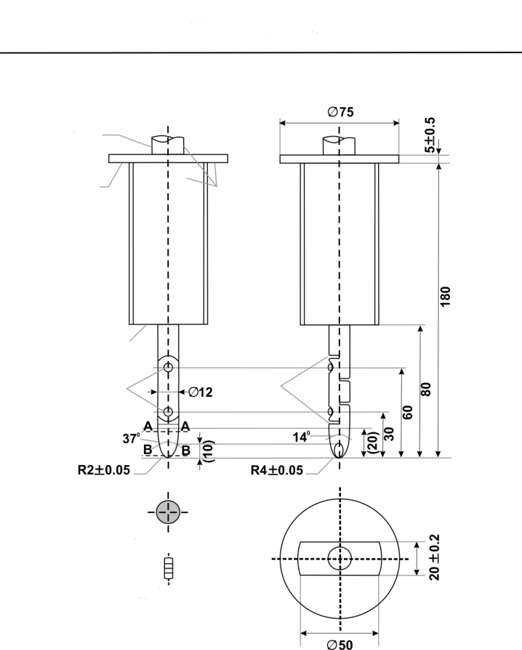

**Сечение В-В**

**Шарнирный испытательный штифт**

**Сечение А-А**

**Скосить  
все углы**

**Изолирующий материал**

**Предохранительное   
устройство**

**Рукоятка**

**Упорная поверхность**

**сферический**

**цилиндрический наконечник**

**5 ± 0,5**

**20 ± 0,2**

**R4 ± 0,05**

**R2 ± 0,05**

**Шарниры**

**IPXXB**

Материал: металл, если не указано иное.

Линейные размеры в мм.

Общие допуски на размеры, на которые конкретный допуск не указан:

a) по углам: +0/−10 секунд,

b) по линейным размерам:

i) до ≤25 мм: +0/−0,05,

ii) свыше >25 мм: ±0,2.

Оба шарнира должны допускать движение в одной и той же плоскости и в одном и том же направлении в пределах угла 90° с допуском   
от 0° до +10°.

Требования, изложенные в пункте 5.2.2.1.3 настоящих Правил, выполнены, если шарнирный испытательный штифт, описанный на рис. 3, не может соприкоснуться с частями, находящимися под высоким напряжением.

Для выяснения того, может ли шарнирный испытательный штифт соприкоснуться с высоковольтными шинами, при необходимости могут быть использованы зеркало или волоконный эндоскоп.

Если выполнение этого требования проверяют с помощью сигнальной цепи между шарнирным испытательным штифтом и частями, находящимися под высоким напряжением, то лампа не должна загораться.

4.1 Метод испытания в целях измерения электрического сопротивления:

a) Метод испытания с использованием прибора для измерения

Прибор для измерения сопротивления подсоединяют к точкам измерения (как правило, на электрической массе и электропроводящем кожухе/электрозащитном ограждении), и проводят измерение сопротивления при помощи прибора, отвечающего следующим техническим требованиям:

i) тестер сопротивления: ток измерительной цепи: минимум 0,2 A;

ii) разрешение: 0,01 Ом или меньше;

iii) сопротивление “R” должно быть ниже 0,1 Ом.

b) Метод испытания с использованием источника питания постоянного тока, вольтметра и амперметра.

Источник питания постоянного тока, вольтметр и амперметр подсоединяют к точкам измерения (как правило, на электрической массе и электропроводящем кожухе/электрозащитном ограждении).

Напряжение источника питания постоянного тока регулируют таким образом, чтобы сила тока составляла не менее 0,2 A.

Измеряют силу тока “I” и напряжение “U”.

Сопротивление “R” рассчитывают по следующей формуле:

R = U/I.

сопротивление “R” должно быть ниже 0,1 Ом.

Примечание: Если для целей измерения напряжения и силы тока используются вводные провода, то каждый такой провод подсоединяют к электрозащитному ограждению/кожуху/электрической массе по отдельности. При этом контактный зажим для целей измерения напряжения и силы тока может быть общим.

Примерный метод испытания с использованием источника питания постоянного тока, вольтметра и амперметра показан ниже.

Рис. 4   
Пример метода испытаний с использованием источника питания постоянного тока

**Подключение к незащищенным токопроводящим частям**

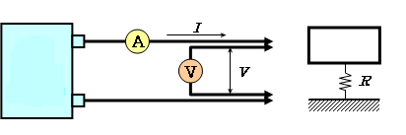

**Источник питания постоянного тока**

**Незащищенные   
токопроводящие части**

**Электрическая масса**

**Подключение к электрической массе**

**»**

*Приложение 5, пункты 5.1 и 5.2* изменить следующим образом:

«5.1 Общие положения

Сопротивление изоляции для каждой высоковольтной шины транспортного средства измеряют либо определяют посредством расчета с использованием измеренных значений по каждой части или составному элементу высоковольтной шины.

Все измерения для расчета значения(й) напряжения и электрического сопротивления изоляции проводят как минимум через 10 с после удара.

5.2 Метод измерения

Измерение сопротивления изоляции проводят на основе использования соответствующего метода измерения, выбранного из числа методов, указанных в пунктах 5.2.1 и 5.2.2 настоящего приложения, в зависимости от величины электрического заряда частей под напряжением или сопротивления изоляции.

...»

1. \* В соответствии с программой работы Комитета по внутреннему транспорту на 2024 год, изложенной в предлагаемом бюджете по программам на 2024 год (A/78/6 (разд. 20), таблица 20.5), Всемирный форум будет разрабатывать, согласовывать и обновлять правила ООН в целях улучшения характеристик транспортных средств. Настоящий документ представлен в соответствии с этим мандатом. [↑](#footnote-ref-1)